**构建明日社会：房价、就业与生育率的协同演变路径**

**陈实 管理科学 2022302091024**

**【摘要】**

本文研究了中国出生率、房价和失业率等变量之间的动态关系，重点探讨这些社会经济因素对生育行为的复杂影响机制。通过构建向量自回归模型（VAR）、向量误差修正模型（VECM），结合脉冲响应分析与方差分解，分析了房价、失业率以及受教育水平对出生率的长期动态交互效应。研究发现，房价对出生率具有显著的抑制作用，失业率通过增加经济不确定性对生育意愿产生负面影响，而受教育水平的提升则在不同时间跨度下对出生率表现出双重作用。本文的结论为制定促进生育的综合性政策提供了参考，尤其是在住房、就业及教育领域的政策优化方面。

**【关键词】**出生率 房价 失业率 教育水平 SCAN正则化 VAR VECM

1. **引言**

从2015年10月中国政府在《中共中央关于制定国民经济和社会发展第十三个五年规划的建议》中宣布全面实施二孩政策，到近期国务院推出的《关于加快完善生育支持政策体系推动建设生育友好型社会的若干措施》，人口问题向来是关系到经济高质量发展与社会和谐进步的关键之一。

但严峻的是，中国的人口结构正面临显著挑战，2019年，根据国家统计局的数据显示，人口出生率降至10.48‰，创下了自1962年以来的最低水平。这一趋势结合人口老龄化和特定年龄段性别比例失衡的问题，预示着中国人口可能逐渐丧失其平衡能力、发展动力以及应对风险的能力。此外，劳动年龄人口的数量及其占总人口的比例已经连续八年呈现双降态势，导致人口红利迅速消退，并促使劳动力市场供需关系发生结构性变化。在当前中国经济追求高质量增长的关键时期，上述人口危机与劳动力市场的困境构成了亟待解决的核心议题。

生育是增加新生劳动力供给的主要途径，生育意愿提升并转化为生育行为至关重要。“全面二孩”政策后低迷的生育现状表明，低生育较少源于政策约束，更多缘于年轻一代生育意愿不足，出生率不断下降。那么，究竟哪些现实因素直接导致出生率的变化情况呢？自1998年实行新房改以来，我国商品房价格不断上涨，全国住宅平均销售价格由2003年的3704元/m2上涨激增至2022年的15782元/m2。房地产价格受市场规律支配与宏观政策调控，无论是购房还是租房，都会在居民固定资产投入及家庭消费支出中占较高比例。

同时，近年来，由于世界局势动荡、贸易摩擦、疫情等重大经济冲击事件等的影响，中国的经济基本弱化导致调查失业率从2015、2016年的4.05%、4.1%左右，上升至2022年的5.5%，还导致家庭和企业的匹配效率降低，使得在集约边际上失业者找到新工作后的就业质量下降，在几种因素的叠加作用下，家庭一方面面临更高的收入不确定性，另一方面其收入可能因工作变动发生永久性下降，从而导致家庭消费水平骤降，阻碍了消费复苏，也直接影响了生育观念与行为。

此外，过去十几年间，我国人口的受教育程度得到较大的提升，2020年“第七次人口普查”数据与2010年“六普”相比，每10万人中拥有大学文化成度的由8930人上升为15467人。受过良好教育的个体能够在考虑生育问题时融入更多的社会、经济和个人因素。影响他们的生育意愿和实际生育行为。

综上所述，本文将聚焦于生育率的影响机制，深入探讨房价、失业率、受教育水平等重要因素对生育率的相互作用及其复杂影响。

本文可能存在的创新点可能体现在：

（1）在研究方法上，有研究较少关注内生性对生育率之间的影响,导致实证结果会有向上或向下的偏误；所以，我们采用方差膨胀因子检验、SCAD惩罚的正则化方法等，用于变量选择和参数估计来控制内生性对实证结果的影响,能够有效地克服估计偏差,更好地分析变量之间的因果关系。

（2）在模型构建上，从回归模型深入到时间序列模型，采用了向量自回归VAR模型以及向量误差修正模型VECM，可以直接用真实数据对多个变量间动态关系进行描述，不需要区分模型中变量的内生性和外生性等经济学假设，还可以通过脉冲效应、方差分解分析某一因素对特定变量的冲击响应和因素变量方差变动的相对贡献。此外，向量误差修正模型VECM相比向量自回归VAR模型的优势在于它不需要所有变量都是平稳的，只要变量间存在协整关系即可，这样能更好地保留变量的原始经济信息，使得分析结果更具可信度和经济学意义。

全文内容分为7个部分。第一部分为引言；第二个部分为文献综述理论机制；第三个部分为数据说明与模型构建；第四个部分为实证分析；第五个部分为研究结论与政策建议；第六个部分为参考文献；第七个部分为附录。

1. **文献综述与理论机制**
2. **生育率与房价的关联研究**

我国生育率与房价之间存在动态因果关系（张樨樨，2021）。在典型时间段，两者之间存在相互影响及扰动变化。

房价上涨在一定程度上增加了生育与抚养孩子的现实成本与机会成本，导致生育意愿弱化，进而使生育率下降（李勇刚等，2012；葛玉好、张雪梅，2019）。根据人口经济学理论，孩子生育和抚育的成本及机会成本是家庭进行生育决策时需考虑的重要因素。

生育率对房价的最终影响取决于财富效应与挤出效应之间的博弈结果。对于已拥有一套或多套房产的家庭来说，因多生育孩子而购置更多或更大面积的房产，在房价上涨时，虽然对家庭可支配收入的影响较小，但家庭总资产显著增值，财富效应占据主导地位。在这种情况下，具有房产购买力的家庭可能会因为多生育孩子而变得更富裕。相反，对于无房产的家庭，多生育孩子会提升少儿抚养比，增加家庭支出，直接压低其购房需求，形成生育需求替代购房需求的局面，对房价及住房销量产生强力挤压，无法累积财富效应。

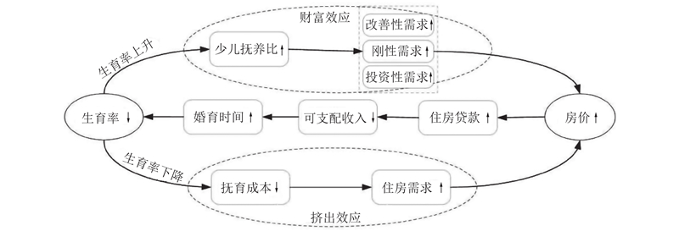

**（二）生育率与失业率的关联研究**

研究表示（刘金东, 王佳慧, 唐诗涵，2022）青年失业率的提高企显著抑制了生育率，并且这种抑制效应具有长期可持续性，但在控制青年失业率后，生育率有可能恢复。不同国家的老龄化程度和失业持续时间影响了这一效应的强度，老龄化程度越高、失业持续时间越长的国家，生育抑制效应越显著。工作压力加大是青年失业率影响生育率的主要机制，而收入质量下降等因素未得到实证支持。因此，政策应聚焦于促进青年高质量就业、提高生育政策的长期性和前瞻性，并关注青年就业者的非经济性待遇问题，以减轻工作压力并维护劳动者权益，从而有效应对生育率下降的趋势。

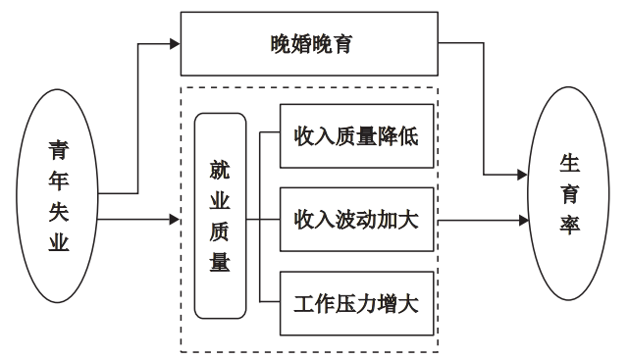

**（三）生育率与受教育水平的关联研究**

受过良好教育的个体更有可能形成对生育的深刻认识（何娟娟，2024），能够理解生育决策的后果。教育的提升往往伴随着更广泛的职业选择和更好的职业机会，因此个体可能更倾向于推迟生育，以追求事业目标。女性在受过良好教育的社会中通常享有更高的地位，她们更可能追求事业和自主权，从而影响生育决策的谨慎性。

**三、数据说明与模型构建**

**（一）模型选择**

为了研究房价、失业率、受教育水平等重要因素对生育率的相互作用及其复杂影响，本文将采用多元线性回归、加入时间固定效应TFE的多元线性回归、加入SCAD惩罚的多元线性回归以及VAR、VECM。

在满足联合显著检验、方差膨胀因子等的情况下，采用多元线性回归能够简洁研究自变量对因变量的影响关系及显著性；

接着，由于我们选取的变量数据均为时间序列数据，我们加入了时间固定效应TFE以剔除时间趋势的影响，与普通的多元线性进行比较，可以强调短期动态关系，捕捉遗漏变量的影响；

然后，我们继续引入带有SCAD惩罚的多元线性回归对标准化以后的所有变量进行分析，因为SCAD可以实现变量选择，通过将不重要的自变量的系数压缩到零来简化模型，这不仅有助于处理内生性，而且帮助我们筛选出对因变量有重要影响的变量；

最后，针对筛选出的对因变量有重大影响的变量，我们离开回归分析的范畴，跳出传统经济学模型的假设，引入向量自回归模型VAR，将它们纳入同一个系统进行分析；但是我们发现初始序列是不平稳的，所以无法直接建立VAR模型，需要先对序列进行协整关系的检验，若存在协整关系则再建立向量误差修正模型，否则使用各变量的差分序列建立向量 自回归模型。

利用格兰杰因果关系检验因果关系，也利用了脉冲效应和方差分解函数分析某一因素对特定变量冲击的反应以及对应因变量方差的相对贡献。

**（二）数据选择与说明**

针对本文所聚焦的问题，我们选取了EPS全球统计数据/分析平台从2003年至2022年的季度数据，涵盖了多个重要的社会经济领域。

在人口方面，我们采用人口出生率（B_rate）来替代生育率（在数据易得性和直观理解方面，使用出生率代替生育率是可行的，适合短期人口动态分析），这一指标能够精准地反映人口的自然增长态势。在房地产领域，我们通过商品房平均销售价格（A_housing_price）来衡量房价水平，以每平方米的价格作为量化标准，有效展示了房地产市场的价格波动情况。对于教育水平的评估，我们以普通本专科学校毕业生数（Number_of_g）作为关键指标，以千人为计数单位，该数据能够充分体现出本地区高等教育的发展成果与人才培养规模。在就业市场研究中，我们采用城镇调查失业率（Jobless_rate）这一以百分比形式呈现的指标，准确地反映了城镇劳动力市场的就业现状。居民人均可支配收入（D_income）以元为单位，这一数据为我们深入了解居民的实际购买力和生活水平提供了有力支撑。此外，居民消费价格指数（Price_index）和就业人员工资总额指数（Wage_index）均以百分比形式呈现，前者是衡量通货膨胀水平的重要依据，能够反映消费品和服务价格的总体变动趋势，后者则能清晰地展现就业人员工资水平的总体变化情况。综上所述，我们所选取的数据从不同维度全面且深入地反映了社会经济的运行状况。

最终选取的各个数据指标说明如下：

|  |  |  |  |
| --- | --- | --- | --- |
| 变量名称 | 变量符号 | 含义 | 单位 |
| 人口出生率 | B_rate | 用以代替生育率 | ‰ |
| 商品房平均销售价格 | A_housing_price | 衡量房价 | 元/m2 |
| 普通本专科学校毕业生数  城镇调查失业率 | Number_of_g  Jobless_rate | 衡量受教育水平  衡量失业率 | 千人  % |
| 居民人均可支配收入  居民消费价格指数  就业人员工资总额指数 | D_income  Price_index  Wage_index | 人均可支配的收入  报告期比基期  报告期比基期 | 元  %  % |

对于缺失的数据，我们采取样条插值进行填充。

**（三）数据预处理**

首先，本文对所选取的变量在整个时间跨度上进行了描述性统计分析及可视化，分别如下所示。人口出生率（B_rate）的波动较小，分布接近对称且略平坦；商品房平均销售价格(A_housing_price)波动大，有轻微右偏且分布略平坦；普通本专科学校毕业生数(Number_of_g)波动大，呈左偏且分布略平坦。城镇调查失业率(Jobless_rate)波动小，但有明显右偏和尖峰特征；居民人均可支配收入(D_income)波动大，有轻微右偏且分布略平坦；居民消费价格指数(Price_index)波动小，呈右偏且略尖峰；就业人员工资总额指数(Wage_index)波动较大，有轻微左偏且分布略平坦。总的来看，部分变量的标准差较大，显示出较大的离散程度，且多数变量的分布与正态分布存在一定差异，在后续分析中需进行季节性分解、差分等等处理。

在可视化结果中，居民人均可支配收入（D_income）和就业人员工资总额指数（Wage_index）呈现出较为明显的上升趋势，反映了居民收入和工资水平的逐步增长。居民消费价格指数（Price_index）和商品房平均销售价格（A_housing_price）波动较为显著，体现了物价和房价的不稳定。人口出生率（B_rate）和普通本专科学校毕业生数（Number_of_g）相对平稳，变化幅度较小。城镇调查失业率（Jobless_rate）则呈现出不规则的波动，显示出就业市场的不确定性。

|  |  |  |  |  |  |  |  |
| --- | --- | --- | --- | --- | --- | --- | --- |
| 变量 | 平均数 | 标准差 | 中位数 | 最小值 | 最大值 | 偏度 | 峰度 |
| B_rate | 12.483 | 0.973 | 12.273 | 10.192 | 14.601 | 0.044 | -0.171 |
| A_housing_price | 8066.949 | 2815.276 | 7879.781 | 3704 | 13722 | 0.250 | -0.971 |
| Number_of_g | 578.167 | 145.746 | 618.842 | 239.1 | 763.315 | -0.726 | -0.517 |
| Jobless_rate | 4.208 | 0.311 | 4.104 | 3.834 | 5.206 | 2.217 | 4.076 |
| D_income | 16400.413 | 7663.139 | 15713.474 | 5660.904 | 30994.440 | 0.272 | -1.221 |
| Price_index | 102.647 | 1.574 | 102.307 | 99.236 | 106.588 | 0.655 | 0.206 |
| Wage_index | 115.880 | 6.560 | 116.845 | 107.109 | 131.125 | 0.310 | -0.868 |

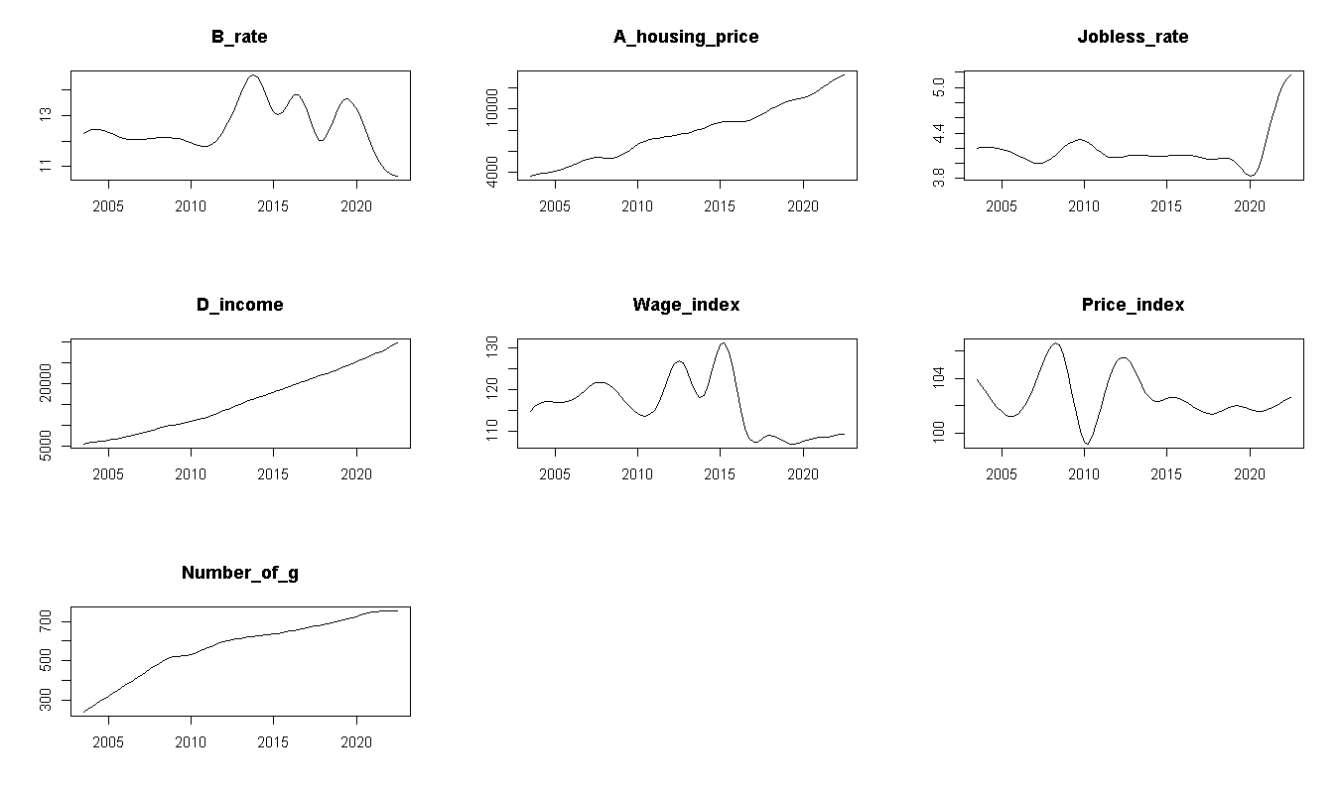

**（四）联合显著性检验**

为了构建选取的自变量与因变量之间的多元回归分析，首先必须让总体模型通过联合显著性检验，用于评估一组或多组自变量作为一个整体对因变量是否有显著影响的假设检验。

进行联合显著性检验时，我们计算模型的F统计量，它是基于模型的均方回归（MSR）与残差均方（MSE）之比。F统计量允许我们根据预设的显著性水平α（0..05）来决定是否拒绝零假设：

H0：自变量整体对因变量没有显著影响

H1：自变量整体对因变量有显著影响

通过构建多元线性回归模型：



F-statistic: 23.35 on 6 and 73 DF, p-value: 3.349e-15 <<0.05

所以拒绝H0，表明我们建立的多元线性回归模型是有统计学意义的，可以进一步进行分析。

**（五）内生性检验**

内生性检验在传统计量经济学模型的极其重要的，在于它能够识别并纠正由于遗漏变量、双向因果关系，从而确保回归系数估计的无偏性和一致性，提高模型的可靠性和有效性。在以往关于此方向的研究中，这一点往往不被重视；我们选取方差膨因子VIF检验，以10作为膨胀因子的临界值（即如果因子大于等于10，那么此变量与其他某变量具有严重的共线性，亟需处理）：

|  |  |
| --- | --- |
| 变量 | VIF |
| A_housing_price | 145.839 |
| Number_of_g | 17.527 |
| Jobless_rate  D_income  Price_index  Wage_index | 2.416  100.238  1.496  2.341 |

从VIF的结果可知，房价与可支配收入出现了严重的内生性，则原来的简单假设下的多元线性回归将不再适用。根据此，我们重新构建了三个模型：

（1）探究教育水平、可支配收入对出生率的影响：抽取教育水平Number_of_g与可支配收入D_income，重新对因变量出生率B_rate建立多元线性回归；并且与加入时间固定效应之后的模型参数结果对比。

（2）在多元线性回归的基础上引入带有SCAD惩罚，通过引入惩罚而有效避免过拟合，通过了内生性检验，而且筛选出了对因变量有重要影响的变量。

（3）根据以上回归模型筛选出的重要影响变量：失业率和房价，与我们探究的出生率构建VAR、VECM模型。

**四、实证分析**

**（一）受教育水平、人均可支配收入对出生率的影响机制**

构建多元线性回归模型：



方差膨胀因子检验：

|  |  |
| --- | --- |
| 变量 | VIF |
| Number_of_g  D_income | 7.390  7.389 |

在临界值为10的条件下，该模型通过了共线性检验，其得出的结果具有统计学意义：

|  |  |
| --- | --- |
| 变量 | Estimate |
| (Intercept)  Number_of_g  D_income | 0.109***  0.455e-03**  -1.295e-04*** |

由回归结果可知，受教育水平的增加对出生率具有促进作用，而人均可支配收入的增加却抑制了出生率，虽然两者的系数都十分显著，但是其影响显得过于小。考虑到我们的数据都是时间序列数据，我们选择加入时间的固定效应TFE，再次进行多元线性回归：



|  |  |
| --- | --- |
| 变量 | Estimate |
| (Intercept)  Number_of_g  D_income | -12.430***  0.207***  -0.004** |

由全部显著的结果可知，受教育程度和人均可支配收入对出生率的影响都有了显著的提升，逐一分析：

人均可支配收入虽然对出生率有一定的抑制作用，不过始终较小，在已有的研究中（何娟娟，2024），随着经济水平的不断提升，人均可支配收入和生活质量显著改善，这不仅增强了人们在教育和健康方面的投资能力，也改变了他们对于生育的态度。家庭更愿意将更多的资源集中在少数子女身上，追求高质量的教育和全面发展的机会，而非单纯地增加子女的数量。这种转变反映了社会价值观从量向质的过渡，即更加重视每个孩子的个人成长与未来发展。不过这种影响仍然需要考虑“财富效应”和“挤出效应”（张樨樨，2021）：对于尚未有孩子的家庭来说，随着经济发展水平的时间趋势，人均可支配收入的增加，加上传统婚育观念的影响，家庭很可能会选择生育；而对于已有孩子额家庭来说，人均可支配收入的增加可能家长更倾向于高质量教育，将更多的资源集中在已有的子女上面；这两种效应彼此竞争，在本文的研究中，人均可支配收入对出生率产生了非常微弱的抑制作用。

而在时间固定效应TFE的加持下，受教育水平对出生率的促进作用增加到了0.207，结论仿佛与 “教育进步降低了人口出生率”（张冲, 万新月，2019）相悖，可能是由于更精准地捕捉到了多种因素共同作用的结果：

（1）随着受教育水平的提高，人们可能会更加理性地规划家庭规模和结构。教育不仅提高了个人的收入能力，还增强了他们获取信息的能力以及对未来的预期管理。因此，高学历人群可能更倾向于延迟生育，以优先考虑职业发展和个人成就

（2）在较长的时间跨度内，社会价值观会发生显著变化。随着经济发展和社会进步，传统的“多子多福”观念逐渐被现代的家庭理念所取代，即追求子女少而精的高质量养育模式。这种转变使得即使在相同的教育水平下，随着时间推移，人们对于生育的态度也会有所不同，从而导致生育率的正向或负向变化。

（3）近年来，政府推出的各项政策措施，例如税收优惠、育儿补贴、产假延长等，也可能影响生育决策。如果这些政策是逐步实施并在不同时间段产生效果的话，那么通过时间固定效应模型就可以更好地衡量教育水平对出生率的真实影响。

随着时间的发展，教育水平提升所带来的不仅仅是个人能力的增长，还有对于家庭规划、生育选择等一系列深层次的社会行为改变。

**（二）带有SCAD正则化惩罚对出生率的影响筛选机制，**

虽然第三部分针对全部变量建立的多元线性回归由于共线性将不再可用，但是，为了探究出生率的影响机制，我们需要在全部变量中筛选最重要的变量，所以我们引入SCAD正则化惩罚项。这样，我们不仅解决了由于多重共线性带来的传统多元线性回归不可用的问题，还为探索出生率的影响机制提供了一种更为科学合理的方法。这种方法不仅可以帮助我们识别哪些变量是最为关键的影响因素，还能构建出一个更为简洁、稳定且具有良好预测性能的模型。这对于我们理解社会经济变迁对出生率的具体作用路径，以及制定相应的政策干预措施，都具有重要意义。

在对原始数进行标准化之后，对β进行估计，建立加上SCAD惩罚的目标函数：



Pλ(β)是SCAD惩罚函数

其中，超参数在惩罚函数中发挥关键作用，用于控制模型的惩罚程度，选择适当的参数对模型结果有着重要的影响；在本文中，我们采取交叉验证CV准则来确定最优正则化参数。在最优化正则参数下，我们得到以下的结果：

|  |  |
| --- | --- |
| 变量 | Estimate |
| (Intercept)  Wage_index | 0.000**  0.000** |
| Jobless_rate | -0.573*** |
| Price_index  D_income | 0.000**  0.000** |
| Number_of_g  A_housing_price | 0.000**  -2.832*** |

可以明显地看到，Wage_index\Price_index等等变量的直接效应被收缩至0，虽然可能仍然对模型的整体解释力有贡献（因为估计结果是显著的）；相比之下，失业率、房价对出生率的影响最为显著，系数分别为-0.573、-2.832，对于出生率具有显著的负面影响，这与已有的研究结论相符。

失业率的上升增加了经济环境的不确定性，导致家庭收入稳定性下降和未来收入的不确定性增加。同时，更多家庭面临财务压力，因为养育子女需要大量的经济投入，包括教育、医疗和住房等方面的支出；如果家庭成员失业或收入减少，他们可能会推迟或减少生育计划以避免进一步的财务负担。此外，高失业率还带来了心理和社会压力的增加，从而进一步降低生育意愿。最后，在高失业率背景下，政府和社会提供的支持可能不足以缓解家庭的经济压力，缺乏有效的社会保障和政策支持也会促使家庭更加谨慎对待生育决策。

房价升高对于出生率的影响也是显然的：高房价显著增加了家庭的住房成本，尤其是在城市地区，高昂的房价使得许多家庭难以负担足够的居住空间，尤其对于有孩子的家庭而言，这降低了他们为子女提供适宜居住条件的信心。高房价不仅影响当前的居住状况，还对家庭的长期财务规划构成压力，因为购买或租赁住房需要大量资金，从而减少了家庭在教育、医疗等其他重要方面的支出能力，这种财务负担促使家庭减少生育计划。此外，当大部分收入用于住房时，家庭在教育和娱乐等方面的支持不足，导致生活质量下降，进一步削弱了生育意愿。高房价还限制了社会流动性，年轻家庭因无法承担住房成本而难以在城市中定居，影响其职业发展和社会融入，增加了未来的不确定性，所有这些因素共同作用，显著降低了家庭的生育意愿。

为了研究这三个变量间的动态交互作用，我们进一步引入VAR、VECM模型。

**（三）房价、就业与生育率的协同演变路径**

**1.模型构建**

**（1）ADF检验**

出生率、房价、失业率的水平值序列如图所示：

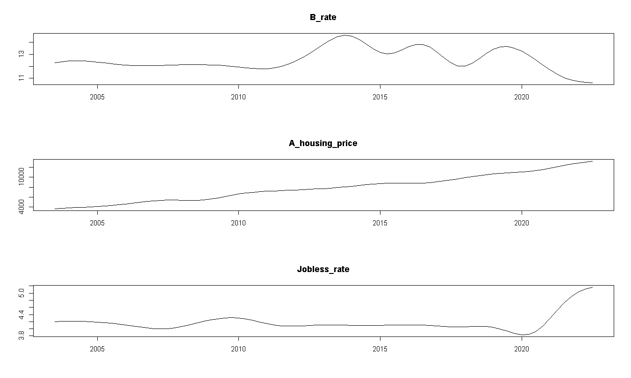

可见，原始数据没有明显的季节性，但是具有长期趋势，不过长期趋势是该社会学变量的特点，也是我们感兴趣的机制。首先，进行单位根检验，可见水平值均为不平稳的序列，但是三阶差分后才可达到平稳：

|  |  |  |
| --- | --- | --- |
| 时间序列 | 变量 | p-value |
| B_rate | 水平值 | 0.99 |
| A_housing_price  Jobless_rate | 三阶差分  水平值  三阶差分  水平值  三阶差分 | 0.01***  0.9538  0.01***  0.8172  0.01*** |

**（2）滞后阶数及VECM模型形式确定**

在进行Johansen协整关系检验之前，需要利用VAR模型和信息准则确定检验所需的最优滞后阶数。一方面要使滞后阶数足够大，以便能完整反映所构造模型的动态特征。但是,另一方面，滞后阶数越大，需要估计的参数也就越多，模型的自由度减少。本文使用VARselect检验，根据AIC、HQ、SC、FPE统计量得出最优值均为88，并且确保了root都在单位圆内。

|  |  |  |  |
| --- | --- | --- | --- |
| AIC（n） | HQ(n) | SC(n) | FPE(n) |
| 8 | 8 | 8 | 8 |

由于我们选择的时间序列数据有长期趋势性，因此，应在“none”和“trend”两种

形式之间选择。为了进一步判断，使用 LR test 进行检验。若 p<0.05,则拒绝VECM模型为“none”形式的原假设；根据检验结果，我们选取“trend”形式构建VECM模型

|  |  |  |
| --- | --- | --- |
| test statistic | p-value | 模型形式 |
| 30.81 | 0.00*** | trend |

**（3）Johansen协整关系检验**

在确定进行Johansen协整关系检验的最优滞后阶数后，下面样本进行协整检验。它能够识别多个时间序列之间是否存在长期均衡关系，这是构建误差修正模型并进行有效因果推断的前提。值得提到的是，R语言的ca.jo函数可以使用“trace”或者“eigen”来识别协整向量。但是“trace”方法适合用于大样本，它通过检验协整向量的特征值来确定协整向量的数量，更加快速；而“eigen” 考虑了特征向量的大小，而不仅仅是它们的迹，能够更细致地区分不同特征值对协整向量的贡献，从而提供更精确的协整关系描述。因此，我们选择“eigen”方法，得到的Johansen协整关系检验的结果如下表：

|  |  |  |  |  |
| --- | --- | --- | --- | --- |
| 原假设 | test | 10pct | 5pct | 1pct |
| r<=2 | 5.26 | 10.49 | 12.25 | 16.26 |
| r<=1 | 19.24 | 16.85 | 18.96 | 23.65 |
| r=0 | 100.46 | 23.11 | 25.54 | 30.34 |

可以看出，协整关系检验的结果揭示了在1%的显著性水平上，时间序列数据集中的出生率、平均房价和失业率之间存在显著的协整关系。这意味着这些变量虽然各自可能表现出非平稳的时间路径，但它们之间存在一个共同的长期均衡趋势或状态。

**（4）残差独立性检验**

在确定了协整关系之后，对VECM模型的残差项的自相关系数（ACF）作图，进行独立性检验。发现残差项都是独立的，独立性检验通过。

**2.短期预测**

在分析中，向量自回归模型VAR更适合用于短期预测。VAR模型的一个关键优势是它能够捕捉和建模多个时间序列之间的动态关系和相互依赖性。这使得VAR模型在短期内预测多个变量的联合行为时非常有用；因此，我们建立了VECM模型之后，将其转化为VAR模型进行短期预测。



其中：Bt​、Ht和 Ut 分别代表在时间 t 的出生率、房价和失业率。

c1​、c2​和 c3​ 是常数项，代表每个变量的长期平均趋势。

ϕij,k为模型系数，表示滞后k期的第j个变量对当前期第i个变量的影响。

p 是VAR模型的阶数，即考虑的最大滞后期数。

由预测的结果，近期的预测显示出一些引人关注的经济和社会趋势。

从生育率方面来看，有迹象表明在短期内生育率将会迎来回暖。这一变化可能源于多种因素，比如一些鼓励生育的政策逐渐落地生效，家庭观念的进一步转变，或者是经济环境的某些特定变化使得人们的生育意愿有所提升。随着生育率的上升，按照以往的经济规律和我们先前回归估计的参数效应，与之相关联的房地产市场可能会受到一定程度的刺激，房价会继续呈现不断上涨的趋势。这是因为新增人口的增加会带来对住房需求的增长，从住房的刚性需求到改善性需求等多个层面都会有所体现，从而推动房价的上扬。同时，在就业市场方面，预计失业率会不断下降。这可能是由于生育率的提高带动了相关产业的发展，如母婴用品、教育、医疗等领域，创造出了更多的就业岗位，进而吸纳了劳动力，使得失业率降低，这也与回归估计的参数效应相符。

然而，尽管从理论和参数估计上呈现出这样的趋势，但这一趋势是否能在短期内切实获得显现，确实是值得深入思考的问题。这恰体现了VAR预测的局限性：VAR型虽然能够基于历史数据和变量之间的相互关系进行预测，但它难以全面考虑到现实中众多复杂多变且难以量化的因素。例如突发的全球性经济危机等等；使得短期内实际情况与预测结果出现较大偏差，从而限制了 VAR 预测在短期经济和社会趋势判断上的准确性和可靠性。

**3.脉冲效应**

在经济学研究领域，脉冲响应函数具有重要作用，它能够反映当VECM模型中某个变量在短期遭遇“外生冲击”时，模型里其他变量所受到的动态影响，故而常被用于分析变量之间的相互作用关系。

在实证宏观经济学的具体应用场景下，VECM模型并非依据经济理论构建的传统计量模型，所以实证分析通常不太着重回归结果中变量间的系数影响情况，反而更多地聚焦于分析变量对应误差引发的向量调整或波动现象，而这一点恰恰构成了政策分析以及政策模拟的关键依据。尽管VECM模型的回归分析涵盖了滞后阶数的探讨，但从本质上来说，其呈现的主要是变量间的静态相关特征，而向量的具体波动路径以及波动方式的改变则需要借助脉冲响应函数分析来实现。

**（1）对生育率的影响**

平均房价对生育率存在显著的短期负向脉冲效应。具体来看，在初始时刻（时间 = 0），当平均房价突然上升时，这种房价的变动会对生育率产生相当明显的冲击，导致生育率的变化率先上升后下降，达到-0.3左右的水平。这一现象背后的逻辑是，在房价突然上涨的情况下，家庭面临的购房压力瞬间增大。对于许多有生育计划的家庭来说，购房是一项重要的考虑因素，高昂的房价使得他们不得不重新审视自己的经济状况和未来规划，进而导致生育意愿大幅降低，反映在数据上就是生育率的显著下降。

随着时间的推移，生育率的变化率曲线开始逐渐向上移动，慢慢趋近于0的水平。这表明随着时间的流逝，平均房价对生育率的负向影响逐渐减弱。在这个过程中，家庭可能会逐渐适应房价上涨的现状。

当时间来到25之后，虽然生育率的变化率升起又回落，最后收敛至0左右。这进一步说明了从长期的角度来看，平均房价对生育率的影响趋于平稳。这可能是因为在长期过程中，家庭已经通过各种方式找到了应对高房价的策略。同时，随着社会经济的发展，一些与生育相关的保障政策和社会福利可能也逐渐完善，使得房价对生育率的影响被进一步稀释，最终导致两者之间的关系趋于一种相对稳定的状态。

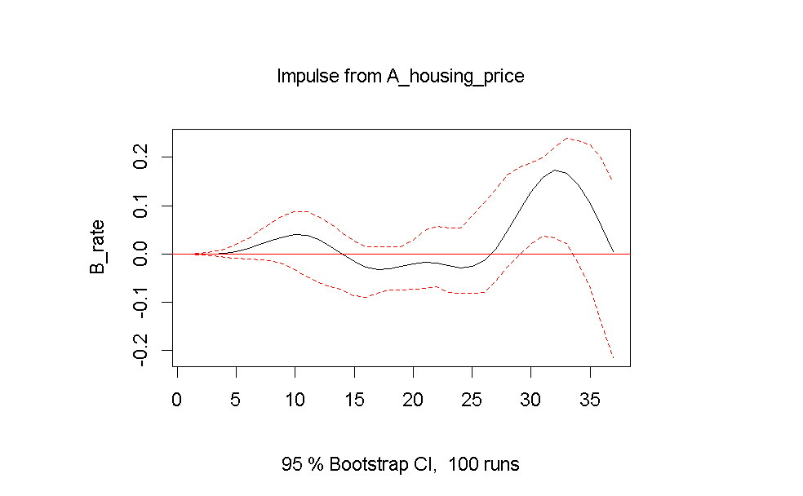

在初始时刻，当失业率突然上升时，生育率的变化率会显著上升，接近 0.2 的水平。这一现象背后存在着合理的解释。当失业率突然增加时，许多人被迫有了更多的闲暇时间待在家中。在这种情况下，夫妻之间相处的时间增多，在短期内可能会促使一部分原本就有生育打算但由于忙碌工作而搁置计划的家庭重新考虑生育问题，从而导致生育率在短期内出现较为明显的上升。

随着时间的推移，生育率的变化率开始逐渐下降，慢慢趋近于 0 的水平。这表明失业率对生育率的正向影响随着时间的流逝开始减弱。在这一过程中，尽管失业率的上升在初期带来了更多的家庭时间，但随着失业状态的持续，家庭经济压力逐渐开始显现。失业意味着家庭收入的减少，这使得家庭在考虑生育时不得不更加谨慎。例如，养育一个孩子需要承担诸如奶粉、尿布、教育等诸多费用，在家庭经济状况不稳定的情况下，人们会重新评估自己的生育决策，进而导致生育率的上升趋势开始放缓。

接着，生育率严重下滑，最低可到-0.4左右，家庭经济压力、社会经济压力达到顶峰。但是，从长期的角度来看，生育率又有所回升，这可能是因为经过长时间的调整，家庭已经根据自身的经济状况做出了较为稳定的生育决策。长期失业的家庭可能已经形成了新的生活模式，在这种模式下，他们已经充分考虑了经济因素对生育的限制，不再轻易因为失业时间的长短而改变生育意愿；而对于那些在失业潮中重新找到工作的家庭，他们也会综合考虑当前的工作稳定性、收入水平以及未来的职业发展等因素来决定是否生育，这使得失业率对生育率的影响在长期内变得相对稳定上升，以至于最后有了正向的冲击。

**（2）对平均房价的影响**

生育率对房价存在短期的负向脉冲效应。在初始时刻（时间 = 0），当生育率突然下降时，会对房价产生较为显著的负向冲击，使房价的变化量下降至接近 - 200 的水平。这是因为生育率下降意味着未来人口增长放缓，对房屋的需求会立即减少，进而导致房价在短期内出现明显下滑。

随着时间的推移，房价的变化量有所回升，这表明生育率对房价的负向影响在逐渐减弱。这可能是由于市场有一定的自我调节机制，房产开发商可能会根据需求的减少调整供给策略，减少新建房屋数量，从而缓解房价的下跌趋势。

当时间跨度拉长到足够长时，生育率对房价的影响虽然不像短期内那样呈现急剧的下降态势，但这种负面作用如同暗流涌动，持续且稳定地发挥着作用。随着生育率的持续走低，从人口结构角度分析，新出生人口数量减少意味着未来潜在的购房人群数量在不断萎缩。在住房需求方面，长期的低生育率导致家庭数量增长缓慢，即使在短期内通过其他因素，如城市建设带来的外来人口流入、政策刺激等可以在一定程度上缓解房价的下跌压力，但从长期的宏观视角来看，这些都只是杯水车薪。

从经济发展的协同角度而言，长期低生育率可能导致劳动力市场的萎缩，进而影响整个社会的经济活力。经济增长放缓会进一步降低居民的收入水平和购买力，使人们对房产这种高额资产的购买能力下降。即使有部分人有购房意愿，但由于经济能力的限制，也无法将意愿转化为实际的购买行为，这对房价形成了持续的下压态势。

类似于上述生育率对平均房价，失业率也会对平均房价造成强烈的负面冲击。

在初始阶段，一旦失业率陡然上升，平均房价将遭受近乎毁灭性的打击，其变化量会急剧下降至接近 - 100的水平。这是因为失业率的飙升意味着大量劳动者失去了经济来源，家庭财务状况瞬间陷入困境。在这种情况下，人们连基本的生活保障都可能成问题，更无暇顾及购房事宜。对于潜在的购房者来说，他们会因失业风险或已经失业而彻底放弃购房计划，导致房屋需求出现断崖式下跌。而对于已经背负房贷的人来说，失业可能会引发断供潮，这进一步扰乱了房地产市场的稳定，从而使得房价在短时间内如自由落体般暴跌。

随着时间的推移，尽管平均房价的变化量有略微的回升迹象，但仍然深陷负值区域。这表明失业率对平均房价的负面冲击虽有所缓和，但房价下降的趋势依旧无法逆转。这是因为在这一时期，尽管部分市场调节机制开始发挥作用，例如开发商可能会采取减少新建楼盘数量等策略，但整体经济环境由于高失业率的持续存在而依旧处于低迷状态。消费者信心严重受挫，人们对于未来的经济预期十分悲观，这种心态进一步抑制了购房需求，使得房价继续在下行通道中徘徊。

从长期来看，失业率给平均房价带来的伤害是极其深远且持久的。长期的高失业率已经从根本上改变了人们的消费观念和购房能力，社会经济结构也发生了重大变化。即使有部分外部因素试图推动房价上涨，如偶尔出现的经济刺激政策或局部地区的发展机遇，但在高失业率这个大背景下，这些因素都显得微不足道，难以改变房价长期受到失业率压制的局面。整个房地产市场就像一个被重伤的巨人，虽然偶尔有一些挣扎，但却始终无法摆脱失业率所带来的沉重枷锁，房价也在这种长期的压抑氛围中艰难求生。

**（3）对失业率的影响**

房价对失业率存在短期的负向脉冲效应。在初期，当房价突然上升时，会对失业率产生较为明显的负向冲击。这是因为房价上涨往往会带动一系列相关产业的发展，例如建筑行业会加大开发力度，装修行业的业务量会增多，家具等相关行业也会迎来更多的订单。这些行业的扩张需要大量劳动力，从而创造了众多就业机会，使得失业率在短期内显著下降。

随着时间的推移，失业率的变化率开始逐渐上升，趋近于0然后为正，这表明房价对失业率的负向影响在逐渐减弱。这可能是因为随着相关产业在前期的快速扩张，后续的发展逐渐趋于平稳，新增的就业岗位数量减少。而且，随着时间的延长，这些产业可能会面临市场饱和的问题，对劳动力的吸纳能力逐渐下降。

长期来看，失业率的变化趋势也在0附近徘徊，时而为正，时而为负。表明房价对失业率的影响趋于平稳。这是因为长期内，整个经济系统会通过各种方式来平衡各个产业的发展和劳动力供需关系。虽然房价的波动可能仍在持续，但它对失业率的影响已不像初期那样显著，经济中的其他因素会综合起来决定失业率的变化。

生育率对失业率存在较为显著的短期负向脉冲效应。

在初始阶段，当生育率突然上升时，失业率的变化率会出现急剧下降，近乎达到 - 0.1的水平。这是因为生育率的突然升高会迅速刺激一系列相关产业。比如，在母婴产品领域，从婴儿食品、尿布到婴儿服装等，随着新生儿数量的增加，对这些产品的需求会立即呈现出爆发式增长。为了满足这种快速增长的市场需求，相关企业必须迅速扩大生产规模，这就需要大量招聘员工，包括生产线上的工人、包装工人、物流配送人员等。

随着时间的推移，失业率的变化率开始逐渐上升，慢慢向0靠近。这是因为在生育率上升初期得到快速发展的相关产业，其扩张速度逐渐放缓。以母婴产品行业为例，在经过初期的大规模产能扩张后，市场逐渐饱和，对新增产能的需求减少，企业也就不再像之前那样大规模地招聘员工。

在中长期阶段，生育率对失业率的影响会先使失业率的变化率增加到0左右然后又急剧下降这其中蕴含着新的希望和机遇。当这些与生育率相关的传统产业进入稳定期后，会催生出一系列衍生行业。例如，随着儿童逐渐长大，课外辅导、兴趣培养、青少年运动等行业开始兴起。这些新兴行业会对劳动力产生新的需求，吸纳更多的人员就业，从而使失业率再次出现显著下降。这意味着尽管生育率对失业率的影响在中长期有起有伏，但从长远来看，它实际上是在不断地为经济创造新的活力和就业机会，给整个社会的发展带来新的希望和可能。

**4.方差分解**

为了更好了解各冲击对变量的重要性和贡献度,需进一步进行方差分解：

**（1）生育率的方差分解**

在预测期接近1的短期内，出生率自身对其方差的解释能力极强，几乎接近 100%。这意味着在初始阶段，出生率的波动主要由其自身的历史数据和内在特性所决定，其他变量对其影响极小。随着预测期的增加，出生率自身的解释能力逐渐下降。大约在 Horizon为 10左右时，出生率自身的解释能力下降到约70%。同时，平均房价和失业率对 出生率方差的解释能力在这一时期开始逐渐上升，表明随着时间推移，这两个变量对出生率的影响逐渐显现。在长期，即Horizon接近 59 时，出生率自身对其方差的解释能力进一步下降到约 50%，而平均房价对生育率方差的解释能力上升到约 25%，失业率对生育率方差的解释能力也达到约 20%。这说明在长期内，生育率的变化不再仅仅取决于自身，平均房价和失业率对其的影响变得较为显著。

**（2）失业率的方差分解**

在 Horizon 接近1的短期，失业率自身对其方差的解释能力接近 100%，说明失业率在初期的波动主要是由自身的历史值决定的，其他因素在短期内对其影响甚微。当预测期增加到大约10左右时，失业率自身的解释能力下降到约 70%。在这一过程中，平均房价和出生率对失业率方差的解释能力逐渐上升，不过在中期阶段，它们的影响相对较小。在长期，即Horizon接近 59 时，失业率自身对其方差的解释能力下降到约 50%，平均房价和出生率对失业率方差的解释能力分别上升到约 25% 和 20%。这表明随着时间的推移，失业率与平均房价和出生率之间的相互影响逐渐增强。

**（3）平均房价从的方差分解**

在短期，即Horizon接近1时，平均房价自身对其方差的解释能力接近 100%，这意味着平均房价在开始阶段的波动主要由其自身的历史数据和内在规律所决定，其他变量对其的影响可以忽略不计。随着预测期的延长，大约在 Horizon 为 10 时，房价自身的解释能力下降到约 70%。与此同时，失业率和出生率对平均房价方差的解释能力开始逐渐上升，但在中期仍然相对较弱。在长期，当 Horizon 接近 59 时，房价自身对其方差的解释能力下降到约 50%，失业率和出生率对平均房价方差的解释能力分别上升到约 25% 和 20%。这显示在长期内，平均房价的变化受到失业率和出生率的影响逐渐增大。

**五、研究结论与政策建议**

**一．研究结论**

**1.房价对出生率的抑制效应显著**

从经济成本角度来看，当房价上升时，家庭为了购买住房需要支付更多的资金。对于准备生育的家庭而言，这意味着他们需要在购房上投入更多的积蓄，甚至可能背负巨额的房贷。例如，在一线城市，一套普通的两居室住房可能需要几百万元，这对于大多数普通家庭来说是一笔沉重的负担。家庭在购房上投入了大量资金后，可用于生育和抚养子女的经济资源就会大幅减少。

除了购房成本，房价上涨还会带来房租的增加。许多年轻家庭在没有足够资金购房时，需要租房居住。随着房价上升，房租也水涨船高，这进一步增加了家庭的生活成本。在这种情况下，家庭需要将更多的收入用于支付住房相关费用，从而减少了在生育和育儿方面的可支配资金。

在城市地区，高昂的住房支出还会对家庭资源分配产生连锁反应。由于住房支出占据了家庭预算的很大一部分，家庭在其他重要领域如教育和健康方面的投入就会受到限制。例如，原本计划为孩子提供优质的课外教育辅导或者购买更全面的健康保险，但因为高额的住房费用，这些计划不得不搁置或削减。这种资源的挤压不仅影响了孩子的成长环境，还降低了家庭整体的经济稳定性。家庭在面对高额住房支出时，往往会对未来的经济状况感到担忧，从而更加谨慎地考虑生育问题，甚至放弃生育计划。

**2.失业率对生育率的复杂影响**

当失业率上升时，首先带来的是经济不确定性的增加。对于个人和家庭来说，失业意味着失去了主要的收入来源，家庭经济陷入不稳定状态。在这种情况下，夫妻双方会对未来的生活感到担忧，尤其是在考虑到生育和抚养孩子需要大量的经济投入时，他们往往会选择推迟生育或者减少生育意愿。

此外，失业还会带来巨大的心理压力。失去工作的人可能会陷入自我怀疑和焦虑之中，这种负面情绪不仅会影响个人的身心健康，还会在家庭氛围中蔓延。夫妻之间可能会因为经济压力和未来的不确定性而产生矛盾和冲突，这种紧张的家庭关系也不利于生育计划的实施。

然而，从长期来看，经济系统具有一定的适应性，政府通常会采取一系列政策干预措施；同时，社会文化的变化也可能在长期内对失业与生育率的关系产生影响。随着社会观念的转变，人们对生育的看法可能会发生改变。例如，一些家庭可能更加注重生活质量和个人发展，而不再将生育作为人生的首要任务。这种社会文化的演变会在一定程度上缓解失业对生育的负面影响，使得失业率与生育率之间呈现出一种动态且复杂的交互关系。

**3.受教育水平对出生率的双重作用**

在短期内，受教育水平的提升往往会延缓生育行为。这是因为在接受教育的过程中，个人需要投入大量的时间和精力。无论是在学校进行学术研究，还是在职场中追求职业发展，高学历人群往往更注重自我实现和个人成长。例如，许多年轻人在大学毕业后会选择继续深造，攻读硕士或博士学位，这个过程可能需要数年时间。在这期间，他们会将大部分精力放在学业上，无暇考虑生育问题。

而且，随着受教育程度的提高，人们的职业机会和发展空间也会相应增加。他们往往会更专注于在工作中取得成就，获得更高的职位和收入。这种对职业发展的追求会使他们主动推迟生育计划，以避免生育对职业晋升产生不利影响。

然而，从长期来看，受教育水平的提升却能促进家庭的理性生育决策。高学历人群通常具有更强的经济能力，他们在经过一段时间的职业积累后，能够获得较为丰厚的收入，这为养育子女提供了坚实的经济基础。例如，他们可以为孩子提供更好的生活条件、优质的教育资源和丰富的成长机会。

同时，受教育水平的提高还增强了个人的社会适应能力。他们能够更好地应对生活中的各种挑战，包括养育子女过程中遇到的问题。在观念上，受教育程度高的人更加注重子女的综合素质培养，他们会基于理性的思考和规划来决定生育时间和生育数量，而不是盲目跟风或者迫于社会压力而生育。这种理性的生育决策不仅有利于家庭的和谐发展，也有助于提高下一代的整体素质。

**4.收入和消费结构的转变**

尽管人均可支配收入增加对生育率的抑制效应相对较小，但这种影响反映了家庭资源分配从数量向质量的转变趋势。随着人均可支配收入的提高，家庭在消费选择上发生了显著变化。

在过去，当家庭收入较低时，家庭资源更多地集中在满足基本生活需求上，例如食物、衣物和住房等方面。在生育方面，可能更注重子女的数量，以期望在年老时能得到更多的赡养。然而，随着收入的增加，家庭的消费重点逐渐从基本生活需求转向更高层次的需求。

现代家庭更倾向于在子女的教育、健康和个人发展等方面进行大量投资，追求子女的质量培养。例如，家长会为孩子报名各种兴趣班、课外辅导班，购买高品质的食品和生活用品，注重孩子的身心健康和全面发展。这种从追求子女数量到注重子女质量的转变，在一定程度上导致了生育率的下降。

这种转变进一步佐证了经济发展阶段与生育观念转型之间的关系。在经济发展的不同阶段，家庭的经济状况和生活方式会发生变化，进而影响到生育观念。在经济较为落后的阶段，人们更多地从生存和保障的角度考虑生育问题；而在经济较为发达的阶段，人们则更加关注生活质量和个人发展，生育观念也更加理性和多元化。

**二．政策建议**

**1.稳定房价，降低生育成本**

政府应制定积极且具有前瞻性的保障性住房建设规划，合理规划土地资源，确保在人口密集的城市区域以及新兴发展区域，有充足的土地用于公共租赁住房和保障性购房项目的建设。建设过程中，严格遵循高质量、环保、节能的建筑标准，采用先进的建筑技术和材料，打造舒适、安全且可持续发展的居住空间。同时，建立专门的保障性住房管理机构，负责房源的分配、维护以及后续管理工作。简化申请流程，利用信息化平台实现线上申请、审核与公示，提高分配效率和透明度，确保真正有住房需求的低收入和年轻家庭能够在公平、公正的环境下，及时获得合适的住房资源，减轻住房经济压力，为生育创造更稳定的居住条件。  
 对于首次购房者，除了降低契税、印花税等常规购房税收外，还可考虑给予一定期限的房产税减免优惠，或者在贷款利息支出方面提供税收抵扣政策，以进一步降低购房成本。同时，加强对房地产市场的税收监管，通过完善的房产信息登记系统，精准掌握多套房产持有者的信息，对其持有的非自住房产加大征税力度，如提高房产税税率、征收房产空置税等，遏制房产投机炒作行为，稳定房价，避免房价过快上涨对生育意愿的抑制作用，为家庭生育决策提供相对稳定的房价环境。  
 针对有二孩或三孩的家庭，制定详细且具有针对性的租购房补贴政策。补贴金额应根据当地的房价水平、家庭收入状况以及养育孩子的成本等因素进行科学测算，确保补贴能够切实缓解家庭的住房经济压力。补贴形式可以多样化，除了直接的货币补贴外，还可以提供购房贷款贴息、租房租金减免、物业费补贴等。建立动态的补贴调整机制，定期根据市场变化和家庭实际情况对补贴标准进行评估和调整，确保补贴政策的有效性和公平性。同时，加强对补贴资金的监管，确保资金专款专用，真正惠及有需要的家庭，为家庭生育提供有力的经济支持，减轻因住房成本带来的生育顾虑。

**2.改善就业环境，提升经济稳定性**

在扶持新兴行业方面，政府应设立专项产业发展基金，重点投向人工智能、新能源、生物医药、数字经济等具有高增长潜力和创新性的领域。通过资金支持、税收优惠、土地政策倾斜等多种手段，吸引企业加大在这些领域的研发投入和产业布局，创造更多高质量的就业岗位。同时，加强与高校、科研机构的合作，建立产学研协同创新机制，根据新兴行业的人才需求，优化高校专业设置，开展定向人才培养计划，为新兴行业输送专业对口、技能精湛的高素质人才。完善职业培训体系，整合社会各类培训资源，针对市场需求和个人就业意愿，提供多样化、个性化的职业技能培训课程，包括线上线下相结合的培训模式，提高培训的覆盖面和实效性。鼓励企业开展内部培训和技能认证，对员工参加培训给予一定的补贴和奖励，提升员工的职业技能水平和就业竞争力。在鼓励创业方面，建立一站式创业服务平台，为创业者提供项目评估、商业计划书撰写、创业融资、市场推广等全方位的创业指导和支持服务。设立创业担保基金，为符合条件的创业者提供低息贷款担保，缓解创业初期的资金压力。举办各类创业大赛和创业交流活动，营造良好的创业氛围，激发青年的创业热情和创新活力，通过创业带动就业，提高青年就业的稳定性和收入水平，为青年家庭提供坚实的经济基础，增强生育意愿。  
 加强对失业人群的生活保障，首先要提高失业补助的标准，根据当地的生活成本和物价水平，合理确定失业补助的金额，确保失业人员能够维持基本的生活需求。简化失业补助的申请流程，利用大数据和信息化手段，实现失业人员信息的快速核实和补助的及时发放。建立失业人员医疗保险延续机制，在失业期间，政府通过财政补贴等方式，确保失业人员能够继续享受基本医疗保险待遇，避免因病致贫、因病返贫现象的发生。同时，加强对失业人员的心理健康关注，设立专门的心理咨询热线和服务机构，为失业人员提供免费的心理辅导和职业咨询服务，帮助他们缓解焦虑情绪，树立重新就业的信心和勇气，增强应对失业风险的能力，为家庭生育决策提供更稳定的社会环境支持。  
 改善劳动条件，企业应严格遵守国家的劳动法律法规，加强安全生产管理，为员工提供安全、卫生、舒适的工作环境，配备必要的劳动保护设备和设施。合理安排工作时间和劳动强度，避免过度加班和高强度工作对员工身心健康的损害。建立健全员工职业发展通道，为青年员工提供晋升机会和培训资源，让他们在工作中有明确的发展目标和方向，增强工作的积极性和主动性。鼓励灵活就业形式，政府应出台相关政策法规，规范灵活就业市场，保障灵活就业人员的合法权益，如完善灵活就业人员的社会保险缴纳制度，确保他们在养老、医疗、失业等方面能够得到基本的保障。搭建灵活就业服务平台，为灵活就业人员提供就业信息发布、技能培训、权益维护等服务，促进灵活就业的健康发展。企业应积极探索灵活的用工模式，如弹性工作制度、远程办公、兼职工作等，满足青年员工在工作与家庭之间的平衡需求，为青年家庭创造更有利的就业环境，提升生育意愿。

**3.提升教育服务，减轻育儿负担**

增加对公共教育的投入，不仅仅是加大资金投入的数量，更要注重资金的合理分配和使用效率。一方面，加大对农村、偏远地区和教育薄弱地区的教育资源倾斜，改善学校的基础设施建设，包括建设现代化的教学楼、实验室、图书馆、体育馆等，配备先进的教学设备和器材，缩小城乡、区域之间的教育硬件差距。另一方面，提高教师待遇水平，通过实施乡村教师补贴、教师绩效工资改革等措施，吸引优秀教师到教育资源薄弱地区任教，优化教师资源配置。加强教师培训体系建设，定期组织教师参加专业培训和教学研讨活动，提升教师的教育教学水平和专业素养。提高义务教育的普及程度，确保所有适龄儿童都能够接受免费、优质的义务教育，严格控制辍学率，加强对特殊教育群体的关爱和支持，保障他们的受教育权利。加大对托幼服务的投入，鼓励社会力量参与托幼服务机构的建设和运营，通过政府购买服务、财政补贴等方式，降低托幼服务的成本，提高托幼服务的质量和可及性，让更多家庭能够享受到优质、便捷、经济实惠的托幼服务，减轻家庭教育的负担，为生育后的育儿阶段提供有力的教育支持。  
 鼓励企事业单位建立托幼设施，政府应出台相关政策法规，对建立托幼设施的企事业单位给予一定的财政补贴、税收优惠和土地使用便利等政策支持。同时，组织专业的托幼服务机构和专家团队，为企事业单位提供托幼设施建设的规划设计、设备采购、师资配备、课程设置、运营管理等方面的技术指导和培训服务，确保托幼设施的建设质量和服务水平。延长产假和育儿假的实施范围，在国家法律法规的基础上，地方政府应根据当地的实际情况，进一步细化和完善产假、育儿假的政策规定，明确休假期间的工资待遇、福利待遇以及工作保障等问题，让职场父母能够安心享受育儿假，陪伴孩子成长。加强对企业的监督和管理，防止企业因员工休假而出现歧视、辞退等违法行为，保障职场父母的合法权益，为家庭育儿提供更充足的时间和精力支持，缓解育儿压力。  
 通过政府和社区支持，建立多元化的家庭教育指导服务体系。政府应设立家庭教育指导专项资金，支持家庭教育研究、培训、宣传等工作。组织专家学者编写科学、实用的家庭教育教材和读物，免费发放给广大家庭。培养专业的家庭教育指导师队伍，通过举办培训班、研讨会等方式，提高指导师的专业水平和服务能力。社区应建立家庭教育服务中心，配备专门的工作人员和场地设施，定期组织开展各类家庭教育讲座、亲子活动、心理咨询、家长经验交流等活动，为年轻家庭提供面对面、个性化的家庭教育指导服务。利用现代信息技术，搭建线上家庭教育服务平台，提供在线课程学习、专家咨询、案例分享等服务，方便年轻家长随时随地获取家庭教育知识和服务。加强对家庭教育指导服务的宣传推广，提高广大家庭对家庭教育重要性的认识和参与度，营造良好的家庭教育氛围，提升家庭育儿能力和水平，减轻育儿负担和压力，促进孩子的健康成长和全面发展，为提高生育意愿和人口素质提供有力支撑。

**六、参考文献**

1．周长洪. 经济社会发展与生育率变动关系的量化分析[J]. 人口研究, 2015, 39(2): 40.

2. 方慧芬, 陈江龙, 袁丰, 等. 中国城市房价对生育率的影响——基于长三角地区 41 个城市的计量分析[J].地理研究, 2021, 40(9): 2426-2441.

3. 抑制房价以提高生育率：以台北都会区为例Encourage Fertility via Decreasing House Price: A Case Study of Taipei Municipal Area陈文意(Wen-Yi Chen)；周美伶(Mei-Lin Chou)；林玉惠(Yu-Hui Lin)；陈明吉(Ming-Chi Chen).

4. 张樨樨. 房价泡沫抑制了生育率复苏吗?——论生育率与房价的动态因果关系[J]. 华东师范大学学报 (哲学社会科学版), 2021, 53(2): 164.

5. 何娟娟. 基于变量选择方法的人口出生率影响因素分析[J]. Statistics and Application, 2024, 13: 175.

6. 刘金东, 宁磊, 姜令臻. 疫情期间的 “消费与产出偏离之谜”: 只是失业率问题吗?[J]. 财经研究, 2022, 48(5).

7. 张冲, 万新月. 教育进步降低了人口出生率吗?[J]. 统计与信息论坛, 2019, 34(7): 108-114.

8. 李长安, 杨智姣, 范小海. 受教育程度, 收入阶层与生育意愿研究[J]. 教育经济评论, 2023 (2).

9. 刘金东, 王佳慧, 唐诗涵. 面包与孩子: 青年失业如何影响生育意愿[J]. 上海财经大学学报, 2022, 24(4).

**七、附录**

# 核心数据处理和可视化

library(tidyverse)

# 统计测试、时间序列分析及模型评估

library(boot)

library(lmtest)

library(caret)

library(car)

library(MASS)

# 时间序列处理

library(xts)

library(tseries)

library(vars)

# 回归分析和模型选择

library(glmnet)

library(ncvreg)

library(leaps)

# 心理测量学函数

library(psych)

# 金融时间序列分析

library(fGarch)

library(rugarch)

new_data_sorted <- read.csv("D:/桌面/new_data_sorted.csv")

names(new_data_sorted) <- c("Years","Wage_index","Jobless_rate","Price_index","D_income","Number_of_g","A_housing_price","B_rate")

table <- describe(new_data_sorted)

new_data_sorted$Years <- as.Date(new_data_sorted$Years,format = "%Y/%m/%d")

y <- new_data_sorted$B_rate

X <- as.matrix(new_data_sorted[,c("Wage_index","Jobless_rate","Price_index","D_income","Number_of_g","A_housing_price")])

X_scaled <- scale(X)

y_scaled <- scale(y)

lm_model <- lm(y ~ X , data = new_data_sorted)

summary(lm_model)

new_data_sorted <- new_data_sorted |>

mutate(year_factor = factor(Years))

str(new_data_sorted)

# 运行包含时间固定效应的多元线性回归

model_with_time_fixed_effects <- lm(y ~ X + year_factor, data = new_data_sorted)

# 查看模型摘要

summary(model_with_time_fixed_effects)

VIF_model <- lm(B_rate ~ Wage_index + Jobless_rate + Price_index + D_income + Number_of_g + A_housing_price, data = new_data_sorted)

vif(VIF_model)

X_reduced <- as.matrix(new_data_sorted[,c("Wage_index","Jobless_rate","A_housing_price")])

X_reduced_scaled <- scale(X_reduced)

# 训练标准化后的模型

scad_model_scaled <- ncvreg(X_scaled, y_scaled, penalty = "SCAD", family = "gaussian")

# 提取标准化后的系数

final_coefficients_scaled <- coef(scad_model_scaled)

print(final_coefficients_scaled)

edb_model <- lm(B_rate ~ D_income + Number_of_g, data = new_data_sorted)

summary(edb_model)

vif(edb_model)

edb_model_time <- lm(B_rate ~ D_income + Number_of_g + year_factor, data = new_data_sorted)

summary(edb_model_time)

VAR、VECM

#2003 - 2023

#放到开始的描述性统计

B_rate <- ts(new_data_sorted$B_rate,start = c(2003,3), end = c(2022,3), freq = 4)

A_housing_price <- ts(new_data_sorted$A_housing_price,start = c(2003,3), end = c(2022,3), freq = 4)

Jobless_rate <- ts(new_data_sorted$Jobless_rate,start = c(2003,3), end = c(2022,3), freq = 4)

D_income <- ts(new_data_sorted$D_income,start = c(2003,3), end = c(2022,3), freq = 4)

Wage_index <- ts(new_data_sorted$Wage_index,start = c(2003,3), end = c(2022,3), freq = 4)

Number_of_g <- ts(new_data_sorted$Number_of_g,start = c(2003,3), end = c(2022,3), freq = 4)

Price_index <- ts(new_data_sorted$Price_index,start = c(2003,3), end = c(2022,3), freq = 4)

par(mfrow = c(3,3))

plot(B_rate,xlab="",ylab = "",main = "B_rate")

plot(A_housing_price,xlab="",ylab = "",main = "A_housing_price")

plot(Jobless_rate,xlab="",ylab = "",main = "Jobless_rate")

plot(D_income,xlab="",ylab = "",main = "D_income")

plot(Wage_index,xlab="",ylab = "",main = "Wage_index")

plot(Price_index,xlab="",ylab = "",main = "Price_index")

plot(Number_of_g,xlab="",ylab = "",main = "Number_of_g")

#感兴趣的 B_rate Jobless_rate Wage_index

par(mfrow = c(3,1))

plot(B_rate,xlab="",ylab = "",main = "B_rate")

plot(A_housing_price,xlab="",ylab = "",main = "A_housing_price")

plot(Jobless_rate,xlab="",ylab = "",main = "Jobless_rate")

#初始数据的ADF检验，均不平稳

adf.test(A_housing_price)

adf.test(B_rate)

adf.test(Jobless_rate)

#三阶差分后达到平稳（但并不使用）

adf.test(diff(diff(diff(A_housing_price))))

adf.test(diff(diff(diff(B_rate))))

adf.test(diff(diff(diff(Jobless_rate))))

#选择滞后阶数

vecm_data <- cbind(B_rate,Jobless_rate,A_housing_price)

VARselect(vecm_data,lag.max = 8,type = 'none')

varmodel<-VAR(vecm_data,p=8,type="none")

roots(varmodel)

#模拟前辈的做法

vecmmodel1<-ca.jo(vecm_data,type="trace",ecdet="trend",K=8,spec="transitory")

vecmmodel3<-ca.jo(vecm_data,type="trace",ecdet="none",K=8,spec="transitory")

vecmmodele11<-ca.jo(vecm_data,type="eigen",ecdet="trend",K=8,spec="transitory")

vecmmodele13<-ca.jo(vecm_data,type="eigen",ecdet="none",K=8,spec="transitory")

#None：协整空间无常数项无趋势项，数据空间有常数项无趋势项。

#Trend：协整空间有趋势项无常数项，数据空间有常数项无趋势项。

summary(vecmmodel1)

summary(vecmmodel3)

summary(vecmmodele11)

summary(vecmmodele13)

#none 或者 trend？

lttest(vecmmodel1,r=1)

# 使用cajo进行协整关系检验：有几个协整关系

vecmmodel<-ca.jo(vecm_data,type="trace",ecdet="trend",K=8,spec="transitory")

summary(vecmmodel) # 说明在1%的显著性水平下有一个协整关系

vecmmodele1<-ca.jo(vecm_data,type="eigen",ecdet="trend",K=8,spec="transitory")

summary(vecmmodele1)

vecm.r<-cajorls(vecmmodel,r=1)

#查看误差校正矩阵、常数项及差分解释变量的估计值

summary(vecm.r$rlm)

# cajo restricted LS

#标准化后的协整向量矩阵

beta <- vecm.r$beta

beta

alpha<-coef(vecm.r$rlm)[1,]

alpha

#得到的模型的系数

coef(vecm.r$rlm)

vecmols<-cajools(vecmmodel)

summary(vecmols)

#this is the cointegating equation.

summary(vecm.r$rlm)

# 对残差进行检验,结果表明可以认为彼此之间是独立的

res<-resid(vecm.r$rlm)

par(mfrow=c(3,1))

acf(res[,1],ci=0.9999)

acf(res[,2],ci=0.9999)

acf(res[,3],ci=0.9999)

par(opar)

summary(blrtest(vecmmodel,H=vecm.r$beta,r=1))

# 把 vec 转化成 var 模型

vecmtovar<-vec2var(vecmmodel,r=1)

# 进行预测

par(mfrow = c(3,1))

plot(predict(vecmtovar), names="B_rate", main="B_rate")

plot(predict(vecmtovar), names="A_housing_price", main="A_housing_price")

plot(predict(vecmtovar), names="Jobless_rate", main="Jobless_rate")

par(opar)

#对B_rate

irf_1<- irf(vecmtovar, impulse = 'A_housing_price',

response = 'B_rate', n.ahead = 36, boot = T, seed = 1234)

plot(irf_1,main = "Impulse from A_housing_price")

irf_2<- irf(vecmtovar, impulse = 'Jobless_rate',

response = 'B_rate', n.ahead = 36, boot = T,seed = 1234)

plot(irf_2,main = "Impulse from Jobless_rate")

#对A_housing_price

irf_3<- irf(vecmtovar, impulse = 'B_rate',

response = 'A_housing_price', n.ahead = 36, boot = T, seed = 1234)

plot(irf_3,main = "Impulse from B_rate")

irf_4<- irf(vecmtovar, impulse = 'Jobless_rate',

response = 'A_housing_price', n.ahead = 36, boot = T, seed = 1234)

plot(irf_4,main = "Impulse from Jobless_rate")

#对Jobless_rate

irf_5<- irf(vecmtovar, impulse = 'B_rate',

response = 'Jobless_rate', n.ahead = 36, boot = T, seed = 1234)

plot(irf_5,main = "Impulse from B_rate")

irf_6<- irf(vecmtovar, impulse = 'A_housing_price',

response = 'Jobless_rate', n.ahead = 36, boot = T, seed = 1234)

plot(irf_6,main = "Impulse from A_housing_price")

#方差分解

fevd_data <- fevd(vecmtovar,n.ahead=60)

fevd_data

plot(fevd_data)